# Báo cáo lab 8.

Họ và tên: Đỗ Quốc Cường

MSSV: 1911065999

Lớp: 19DTHE4

**8.1 Cài đặt và cấu hình quản lý ổ đĩa**

Hình ảnh kết quả cấu hình thành công Master Boot Record (MBR) bao gồm: Kiểu Basic: tạo 3 Primary Partition, 1 Extended Partition và Kiểu Dynamic : Mirrored Volume, Striped Volume, Spanned volume. 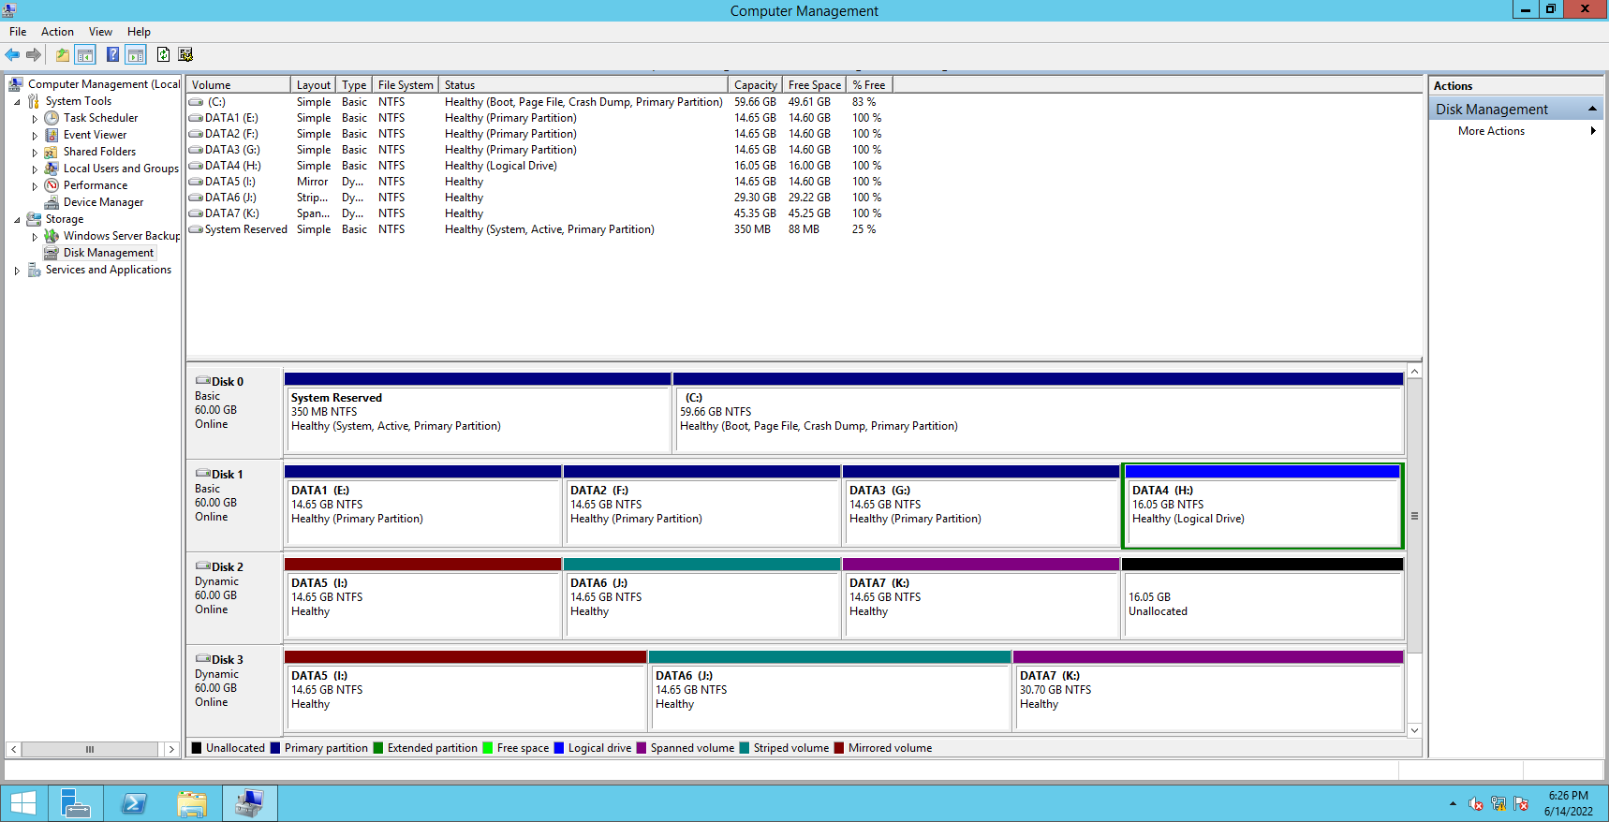

Hình ảnh kết quả cấu hình theo kiểu GUID Partition Table ( GPT ): Tạo các Primary Partition. 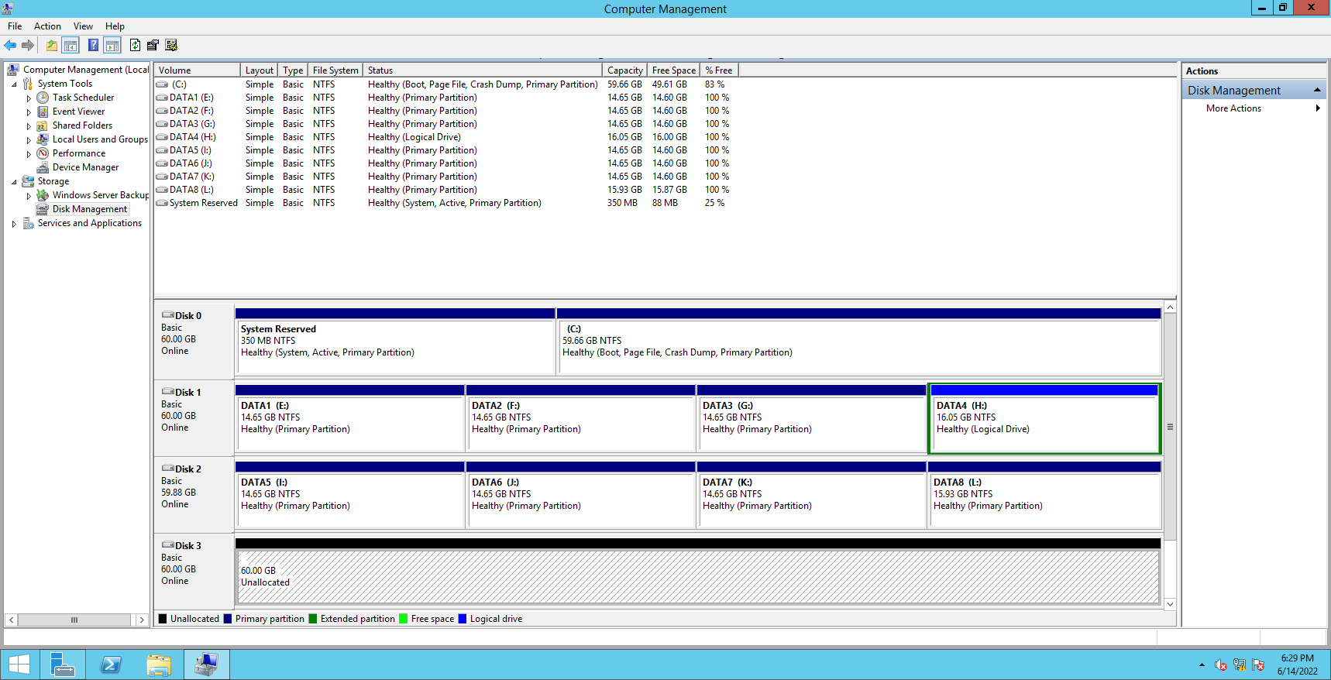

**8.2 Cấu hình RAID 0 , 1 , 5**

Hình ảnh kết quả thành công RAID 0,1,5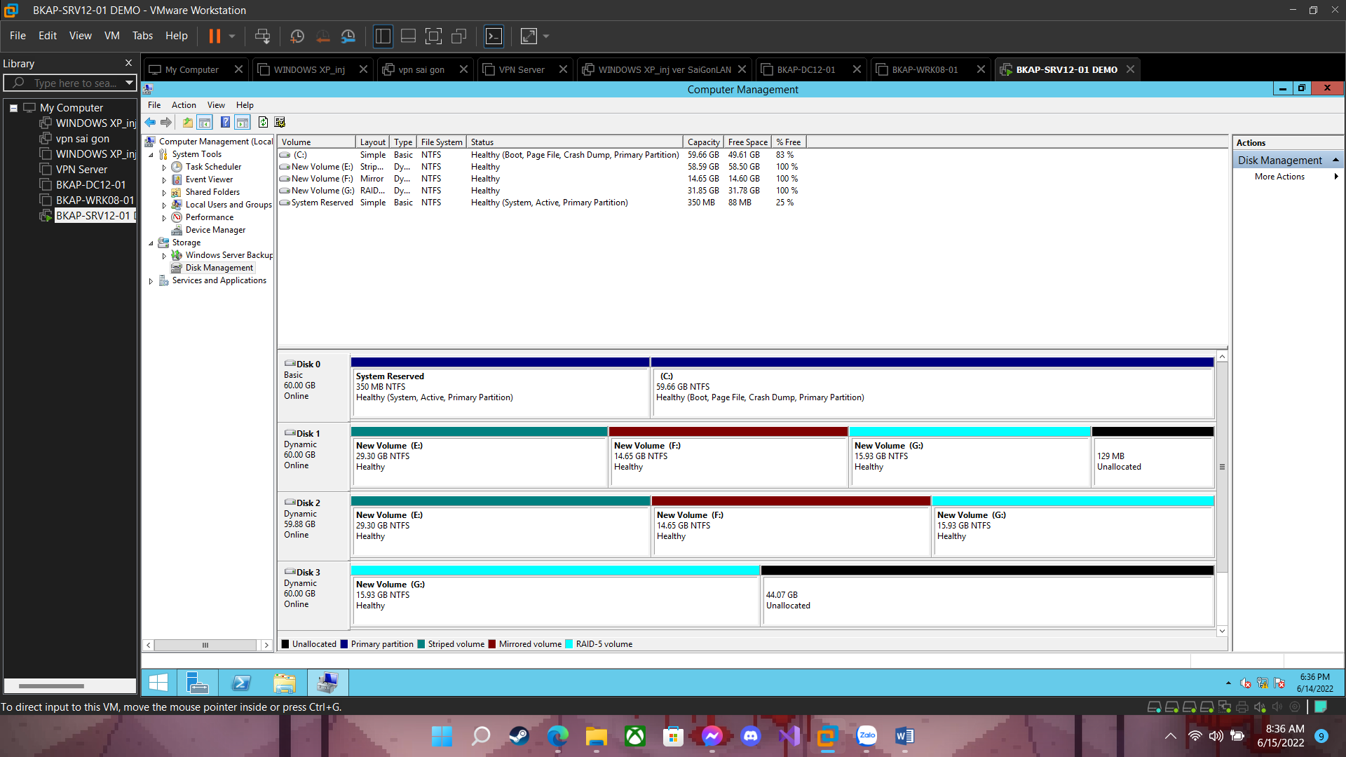

Cấu hình RAID 0 và RAID 1 với ổ đĩa thứ nhất và thứ hai.

- Cấu hình RAID 5 trên cả 3 ổ đĩa.

- Gỡ bỏ ổ đĩa thứ hai và tiến hành kiểm tra. 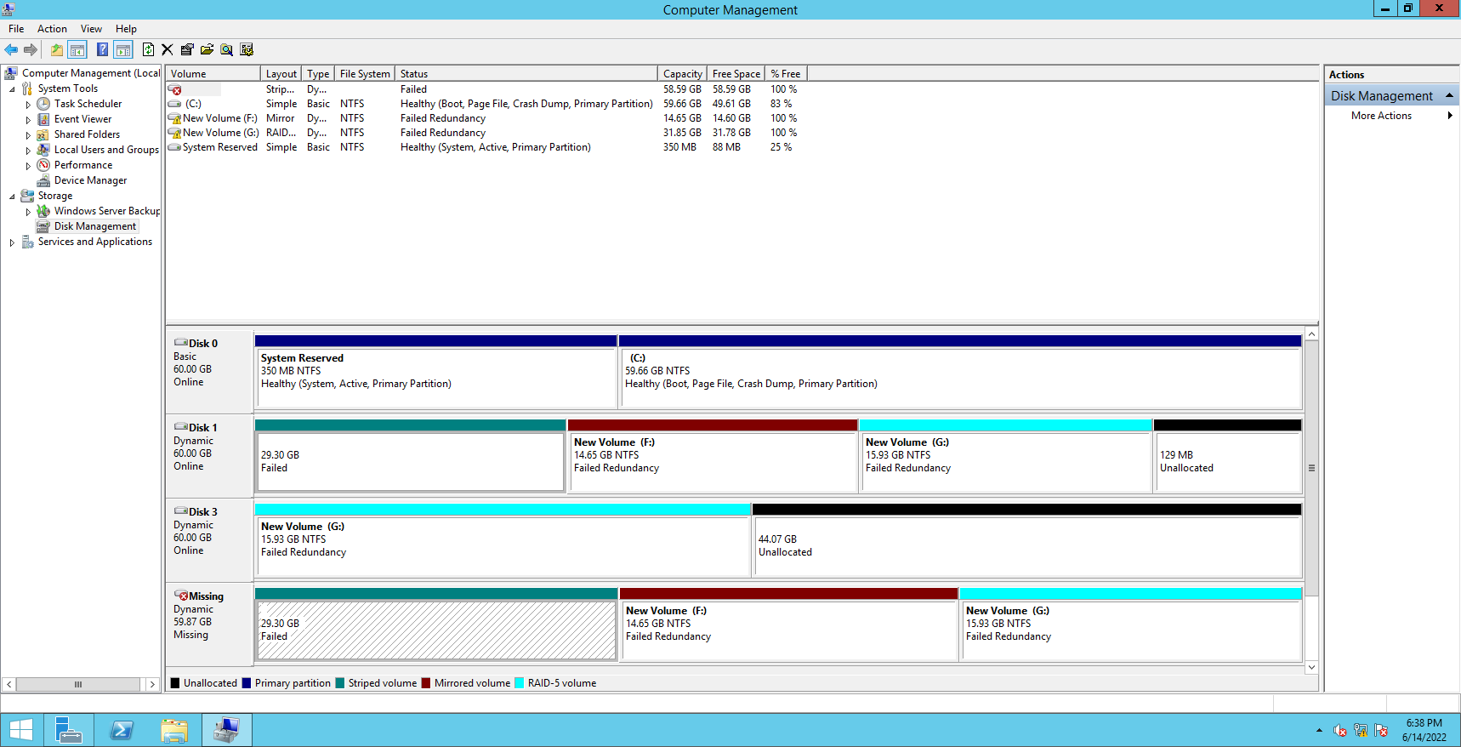

- Cấu hình thêm ổ đĩa mới.

**8.3 Cấu hình Redundant Storage Space**

Hình ảnh kết quả 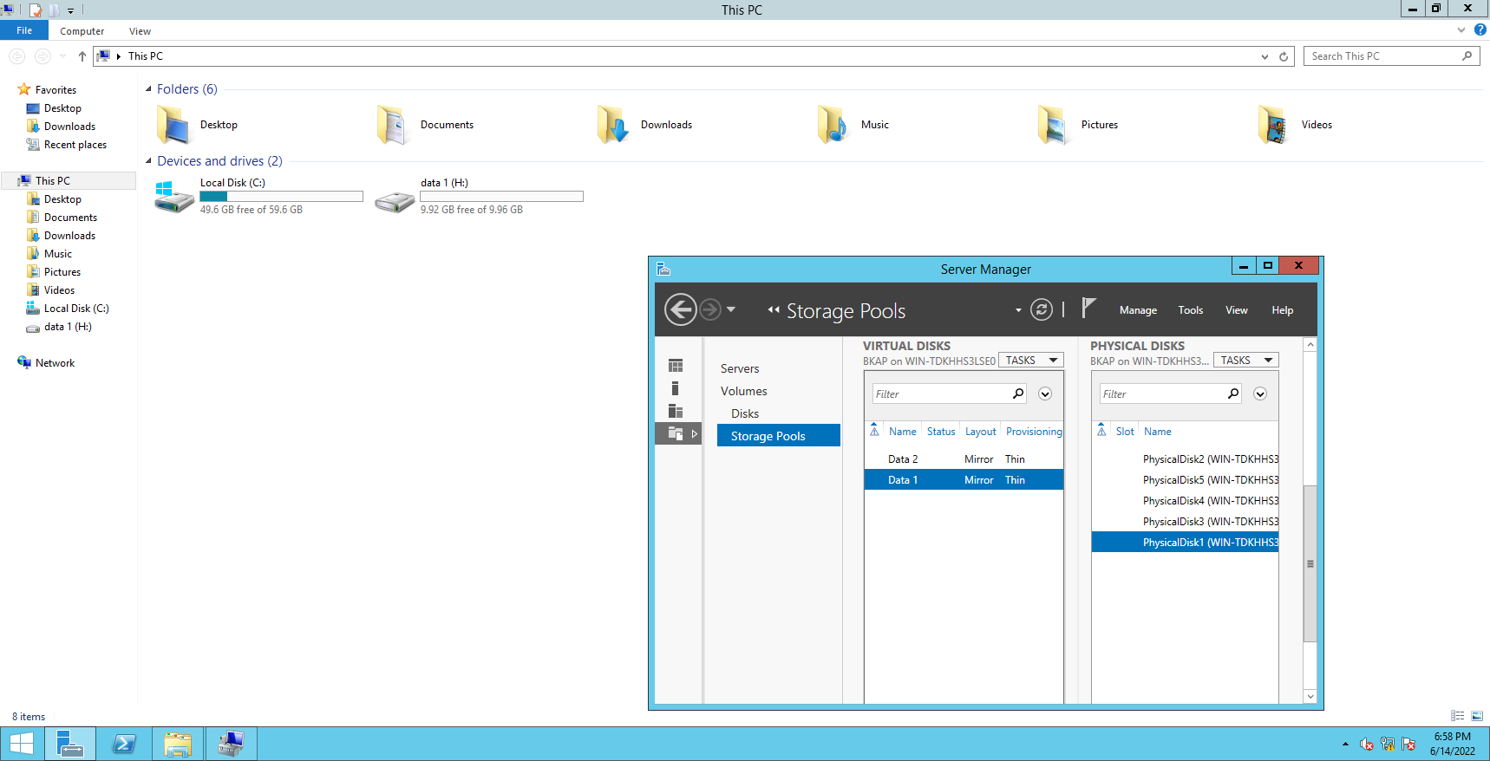

+ Tạo 2 phân vùng để kiểm tra.

- Phân vùng 1 là Three-way Mirror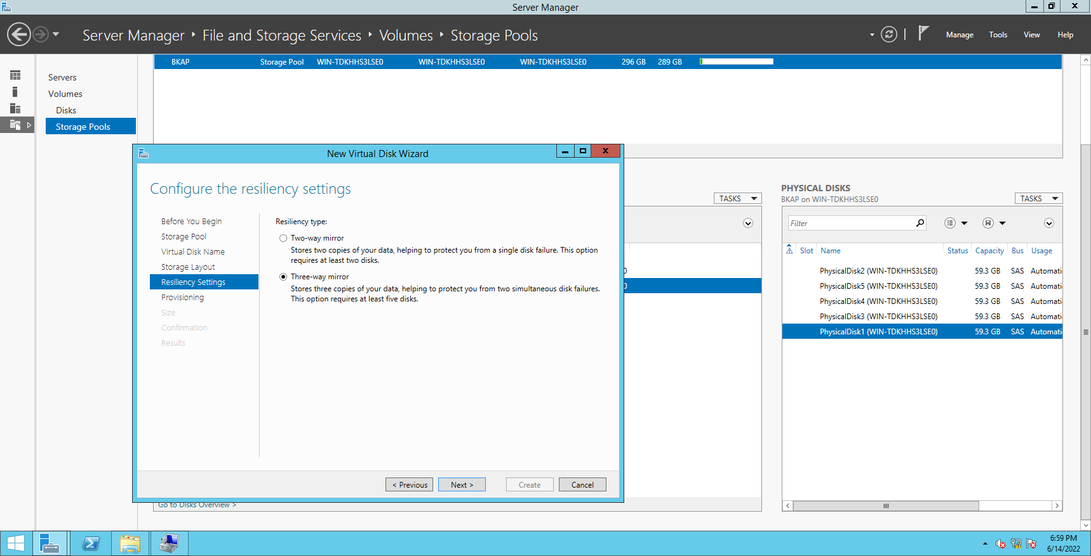

- Phân vùng 2 là Two-way Mirror 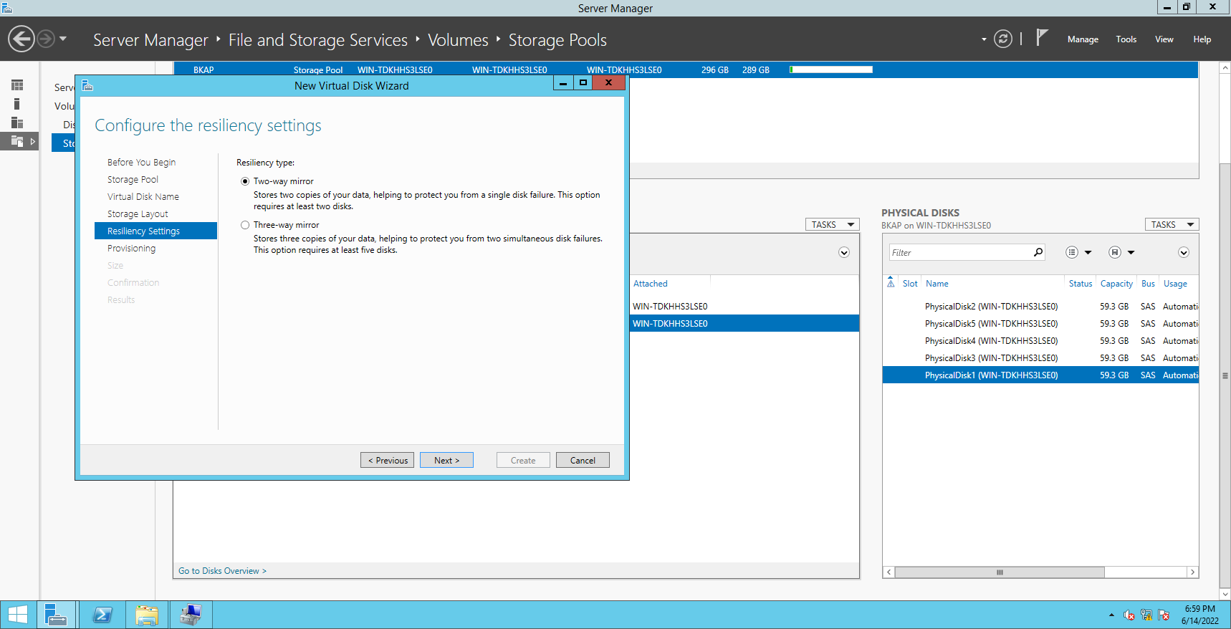

+ Gỡ bỏ 2 ổ cứng để kiểm tra. (Hình ảnh kết quả)